**По спортивной тропе**

С 10 по 12 февраля на базе отдыха «Аврора» в деревне Глебово прошёл первый областной инклюзивный фестиваль «Биатлон 23».

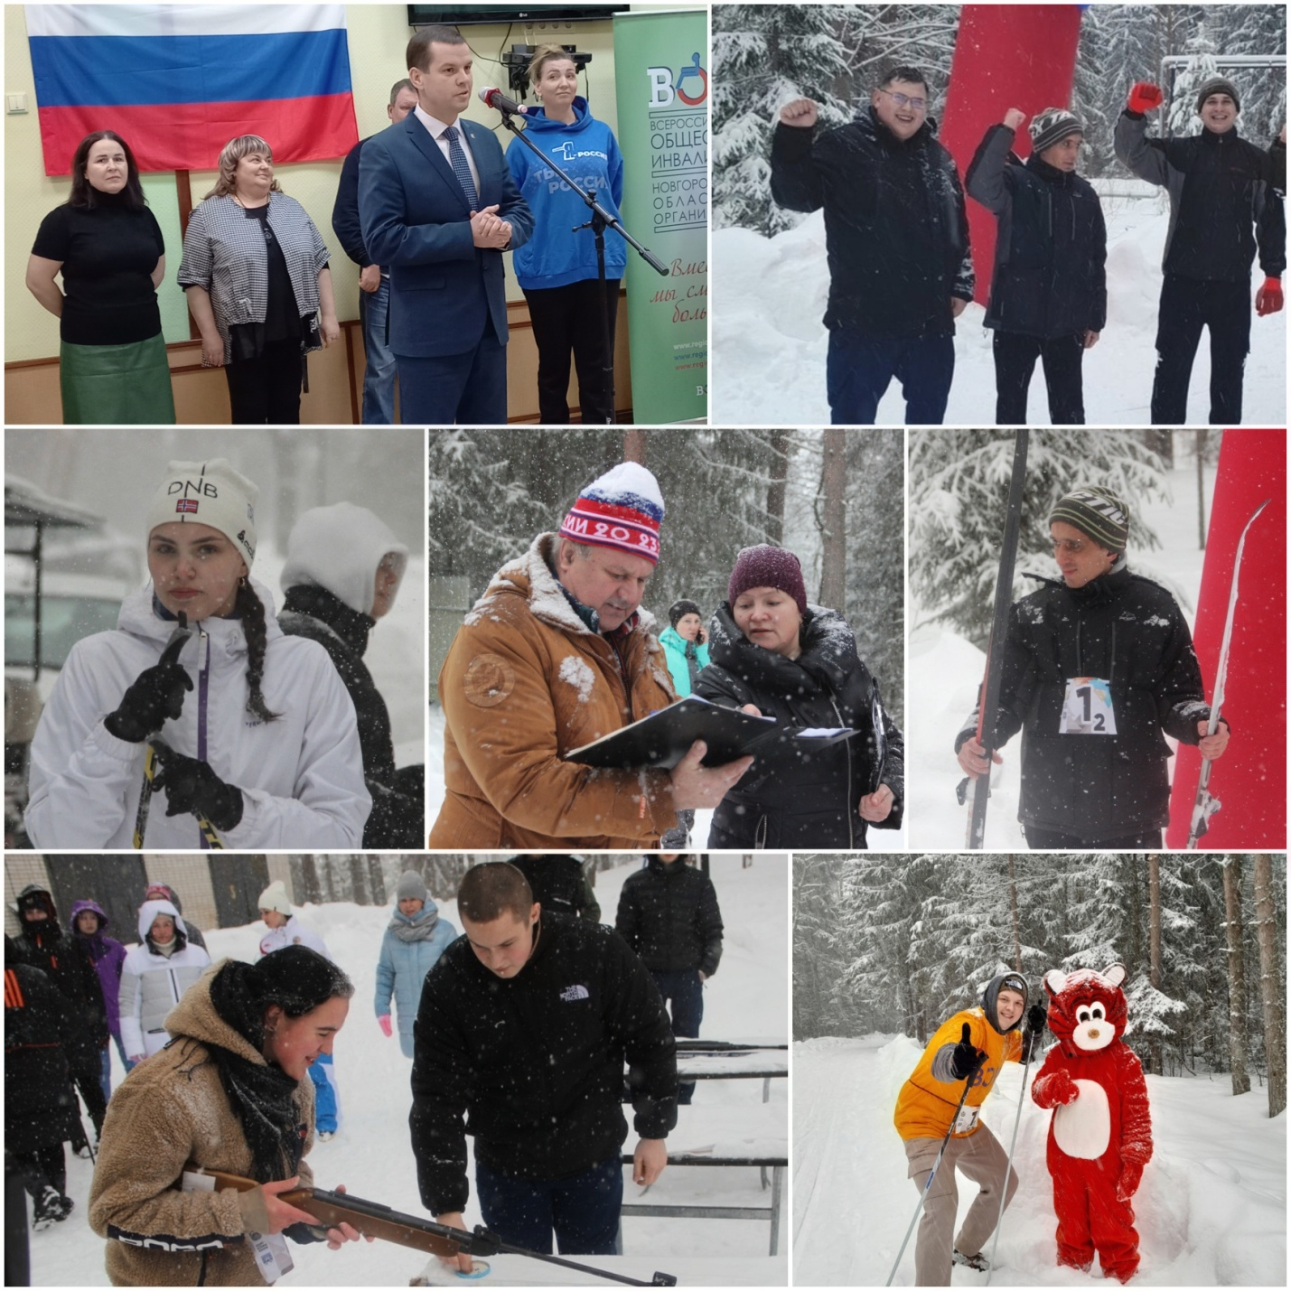

На соревнования приехали около 60 человек из десяти муниципальных образований региона. Приветствуя участников, глава Новгородского района Олег ШАХОВ рассказал, что идея провести зимний фестиваль спорта родилась прошлой осенью, когда здесь же, в «Авроре», состоялся региональный туристический слет инвалидов.

– Мы договорились с председателем Новгородского отделения Всероссийского общества инвалидов Александром Евгеньевичем Терлецким, что рассмотрим этот вопрос. Губернатор Новгородской области Андрей Сергеевич Никитин поддержал инициативу. Я надеюсь, что мероприятие будет расширяться и в следующий раз здесь соберутся все 22 района, – сказал Олег Игоревич. Он также выразил благодарность областному министерству спорта и ПАО «Акрон», которое предоставило бесплатно площадку и взяло на себя расходы по размещению и питанию участников.

В первый день фестиваля спортсмены приняли участие в торжественном построении и жеребьевке. По дружеским приветствиям и рукопожатиям можно было понять, что многие хорошо знакомы друг с другом. У тех же, кто на подобном слете побывал впервые, появилась возможность найти новых друзей.

Команду Новгородского района представляли Евгений Леонов и Константин Александров из деревни Лесная. Молодые люди рассказали, что с предложением поехать на фестиваль к ним обратилась администрация. Евгений признался, что еще не участвовал в спортивных мероприятиях. Константин ранее бывал на состязаниях, правда, на творческих – читал стихи.

Соревновательная часть прошла 11 февраля. Команды боролись за призовое место в биатлонной эстафете. Каждому после прохождения дистанции предстояла стрельба по пяти мишеням. Несмотря на снегопад, который в субботу стеной накрыл Новгородчину, спортсмены стойко преодолели этапы. К тому же им активно помогали волонтеры Победы Пролетарского поселения и студенты Технологического колледжа.

Победу одержала команда Крестецкого района, второе место – у биатлонистов из Великого Новгорода, а замкнули тройку лидеров пестовские спортсмены.

Впрочем, самое ценное в фестивале «Биатлон 23» – не победа на дистанции, а приятное общение, положительные эмоции и впечатления, которые останутся в памяти надолго.

Юлия КУЗЬМЕНКО

Фото автора, Николая Васильёнова, Тимура Ермолаева